附件2：上报流程
1. 加入此次竞赛QQ群：736687218。
2. 进入秦淮区智慧教育公共服务平台http://open.njqhjy.net/，用户名为手机号码，密码为身份证号码后6位，如登录有问题，在QQ群中提问群主。
3. 单击竞赛评比（区级）模块进入竞赛评比页面，继续单击“第三届信息技术与学科教学深度融合教学竞赛”活动，进入报名界面。
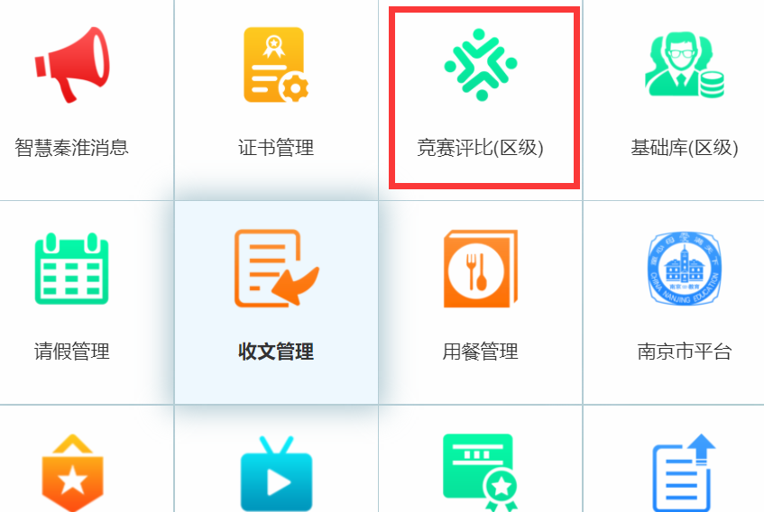
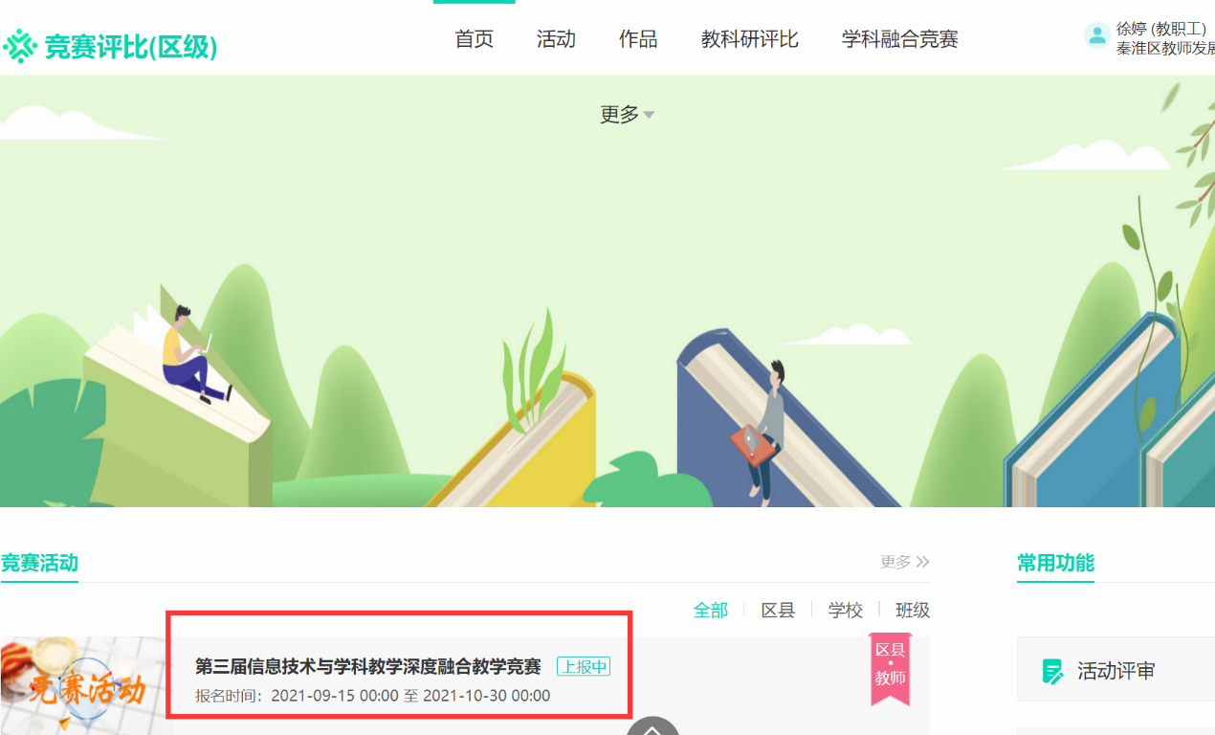

4. 依次填写相关信息，提交MP4格式视频（视频大小不超过1GB）和教学设计（格式参照附件3模板）。

